ПАМЯТКА

для родителей посещающих
КГКП ДДУ «Күншуақ»
на период карантина

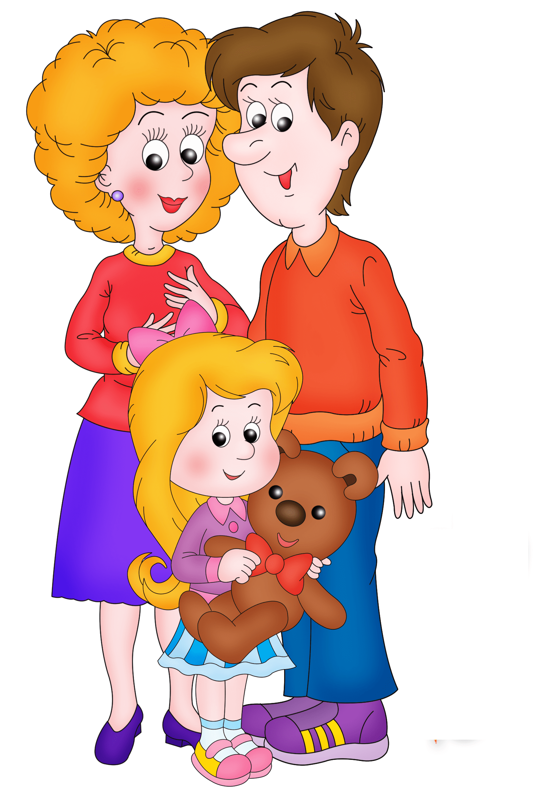

г.Балхаш

Сегодня самая актуальная проблема во всем мире – это пандемия коронавирусной инфекции, главная и серьёзная проблема всего человечества. Ещё недавно трудно было предположить, что эпидемия COVID-19 может охватить всю планету и станет пандемией, что беда постучится во многие семьи. Не важно, ребёнок ты или взрослый, какой ты национальности, перед этим вирусом все равны.
«Как уберечь себя и детей от заражения. Правила поведения в условиях пандемии коронавируса для предупреждения распространения COVID-19».

- Обучите личной гигиене
Научите ребенка правильно закрывать рот и нос во время кашля или чихания. Объясните, как нужно правильно мыть руки и лицо.

- Проверяйте мытье рук
Следите, чтобы дети мыли руки с мылом или антисептиком регулярно: после каждого выхода на улицу, посещения общественных пространств даже после кашля или чихания.

- Отложите путешествия
Рекомендуем воздержаться не только от заграничных поездок, но и от любых.

- Болейте дома
При первых даже слабых признаках болезни (кашель, насморк, температура), оставляйте ребенка дома. Так выше шанс перенести болезнь в легкой форме и не допустить распространения вируса.

- Средства индивидуальной защиты
На территории детского сада обязательно надевайте маски

- Личные вещи
Нельзя приносить игрушки из дома в детский сад

- Справка от врача
Если ваш ребенок отсутствовал в детском саду более 3 дней, вам нужно принести справку о состоянии здоровья ребенка от участкового педиатра

- Посещение
Прием детей производится на территории детского сада, без входа в здание родителей (при благоприятных погодных условий)

Будьте внимательны к своим детям!

Безопасность детей в наших руках!

